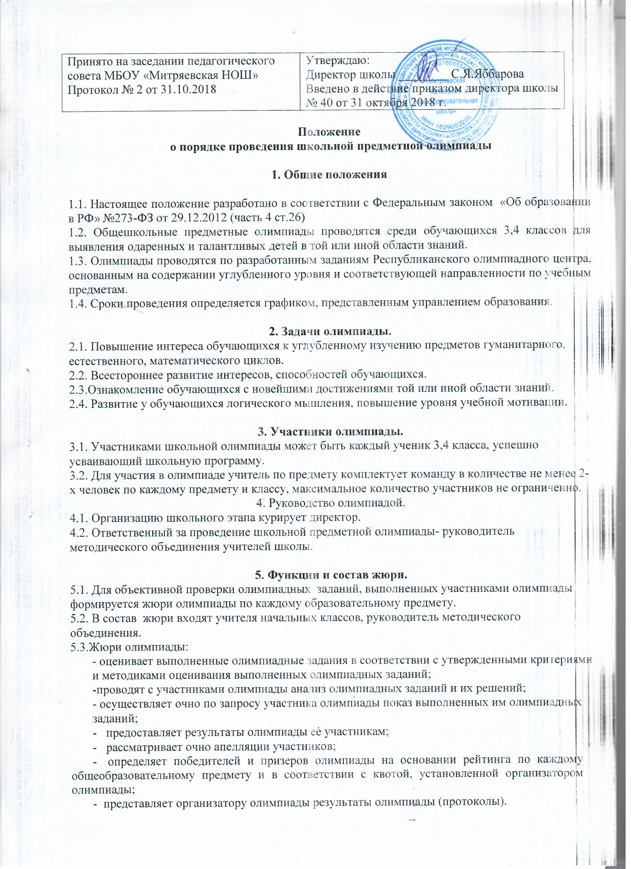
- Порядок проведения олимпиады.
6.1. Для участия в олимпиаде классный руководитель обеспечивает сбор заявлений родителей (законных представителей) обучающихся, заявивших о своем участии в олимпиаде, об ознакомлении с порядком и согласии на сбор, хранение, использование, распространение (передачу) и публикацию персональных данных своего несовершеннолетнего ребѐнка, а также его олимпиадной работы на официальном сайте организатора олимпиады. (Приложение 1)

6.2. Учитель-предметник определяет фамилии обучающихся и сообщает их руководителю методического объединения.

6.3. Участники школьного этапа олимпиады вправе выполнять олимпиадные задания, разработанные для более старших классов по отношению к тем, в которых они проходят обучение. В случае прохождения на последующие этапы олимпиады данные участники выполняют олимпиадные задания, разработанные для класса, который они выбрали на школьном этапе олимпиады.

6.4. Во время проведения олимпиады члены жюри контролируют работу обучающихся.
6.5. Во время проведения олимпиады участники олимпиады должны соблюдать требования
- проведению школьного этапа олимпиады по каждому общеобразовательному предмету:

  - должны следовать указаниям представителей организатора олимпиады;
  - не вправе общаться друг с другом, свободно перемещаться по аудитории;

  - не вправе иметь справочные материалы, средства связи и электронно-вычислительную технику.

6.6 .Участник олимпиады перед подачей апелляции вправе убедиться в том, что его работа проверена и оценена в соответствии с установленными критериями и методикой оценивания выполненных олимпиадных заданий.

6.7 .Рассмотрение апелляции проводится с участием самого участника олимпиады.
6.8.По результатам рассмотрения апелляции о несогласии с выставленными баллами жюри принимает решение об отклонении апелляции и сохранении выставленных баллов или об удовлетворении апелляции и корректировке баллов.

- Подведение итогов и награждение.

7.1. Победители предметных олимпиад определяются по наибольшей сумме баллов полученных за работу.

7.2. Победители школьного этапа представляются к участию в следующем туре в соответствии с Положением о проведении муниципального этапа олимпиады

- Порядок внесения изменений и (или) дополнений в Положение

8.1. Инициатива внесения изменений и (или) дополнений в настоящее Положение может исходить от органов коллегиального управления, представительных органов работников, обучающихся, родителей, администрации школы.

8.2. Положение утрачивает силу в случае принятия нового Положения.

2

СОГЛАСИЕ
на использование и обработку персональных данных

Я,___________________________________________________________________________,
( ФИО родителя или законного представителя)
паспорт ___________ _________________, выдан ___________________________________________
серия номер когда, кем
______________________________________________________________________________________
(в случае опекунства / попечительства указать реквизиты документа, на основании которого осуществляется опека или попечительство)
_______________________________________________________________________________________,
(адрес проживания)
являющийся родителем (законным представителем) несовершеннолетнего ребенка________________
________________________________________________________________________________________,
(фамилия, имя, отчество ребенка)
паспорт (свидетельство о рождении) ___________ _____________, выдан _________________________
серия номер когда, кем ________________________________________________________________________________________
________________________________________________________________________________________
(адрес проживания)
на основании Семейного кодекса РФ и Федерального закона от 27.07.2006 №152-ФЗ «О персональных данных» даю согласие на обработку своих персональных данных и персональных данных моего ребенка ________________________________________________________________________________
_______________________________________________________________________________________
(полное наименование муниципальной (государственной) общеобразовательной организации)
(далее – Школа), расположенному по адресу:_________________________________________________ ________________________________________________________________________________________,

а также государственному автономному образовательному учреждению «Республиканский олимпиадный центр» Министерства образования и науки республики Татарстан (далее - ГАОУ «РОЦ»), расположенному по адресу: 420036, Россия, Республика Татарстан, г. Казань, ул. Социалистическая, д. 5, в связи с участием ребенка на школьном этапе Всероссийской и Республиканской олимпиад школьников в 2020 - 2021 учебном году.
Перечень своих персональных данных, на обработку которых даю согласие: фамилия, имя, отчество, серия и номер паспорта, сведения о выдаче паспорта, включая дату выдачи и код подразделения, место регистрации и место фактического проживания, номер домашнего и мобильного телефона, место работы, занимаемая должность, номер служебного телефона, дополнительные данные, которые я сообщил(а) в заявлении, договоре, других заполняемых мною документах.
Перечень персональных данных Ребенка, на обработку которых даю согласие: фамилия, имя, отчество, школа, класс, домашний адрес, дата регистрации по месту проживания, дата рождения, место рождения, серия и номер паспорта (свидетельства о рождении), сведения о выдаче паспорта (свидетельства о рождении), включая дату выдачи и код подразделения, серия и номер миграционной карты, вида на жительство, разрешения на временное проживание, телефон, адрес электронной почты, результаты участия Ребенка в различных олимпиадах, смотрах, конкурсах, соревнованиях и т.п., сведения о размере одежды, сведения о состоянии здоровья, дополнительные данные, которые я сообщил (а) в заявлении, договоре, других заполняемых мною документах.
Вышеуказанные персональные данные представлены с целью использования Школой и ГАОУ «РОЦ» для формирования единого банка данных контингента участников школьного этапа Всероссийской и Республиканской олимпиад школьников в 2020 - 2021 учебном году, хранения в архивах сведений об этих результатах; фото- и видеосъемки моего ребенка во время участия на школьном этапе Всероссийской и Республиканской олимпиад школьников в 2020 – 2021 учебном году; использования фото-, видео- и информационных материалов для целей популяризации олимпиадного движения.
С вышеуказанными персональными данными могут быть совершены следующие действия: сбор, систематизация, накопление, автоматизированная обработка, хранение, уточнение (обновление, изменение), использование, передача вышеуказанных данных по запросу вышестоящей организации, по письменному запросу уполномоченных организаций, обезличивание и уничтожение персональных данных.
Я даю согласие на передачу всего объема персональных данных в архив Школы и ГАОУ «РОЦ» и (при необходимости) в другие архивы, иным юридическим и физическим лицам исключительно для нужд обеспечения участия Ребенка на школьном этапе Всероссийской и Республиканской олимпиад школьников в 2020 – 2021 учебном году (при обязательном условии соблюдения конфиденциальности персональных данных), а также на блокирование и уничтожение персональных данных.
Я согласен (-сна), что обработка персональных данных может осуществляться как с использованием автоматизированных средств, так и без таковых.
Данное согласие действует на весь период проведения Всероссийской и Республиканской олимпиад школьников в 2020 – 2021 учебном году и срок хранения документов в соответствии с архивным законодательством.
Я оставляю за собой право отозвать настоящее согласие, письменно уведомив об этом Школу и ГАОУ «РОЦ».

«____» _____________ 2020 г.________________ / ________________________
(подпись) (фамилия, инициалы)

4

